**МІНІСТЕРСТВО ОСВІТИ І НАУКИ**

**НАЦІОНАЛЬНИЙ УНІВЕРСИТЕТ «ЛЬВІВСЬКА ПОЛІТЕХНІКА»**

**Інститут комп'ютерних наук та інформаційних технологій**

**Кафедра систем штучного інтелекту**



**Звіт до лабораторної роботи №3**

з дисципліни

“Організація баз даних та знань”

**Виконав**:

ст. гр. КН-211

Петров Дмитро

**Викладач:**

Якимишин Х.М.

Львів – 2020

**Тема:** Модифікація структури таблиць бази даних засобами SQL.

**Мета роботи:** Розробити SQL запити для зміни структури таблиць бази даних (включення нових полів, вилучення полів таблиць, зміни опису полів, зміни обмежень).

#### Хід роботи

Виконаємо команди: SHOW TABLES; DESCRIBE db_shop.order;

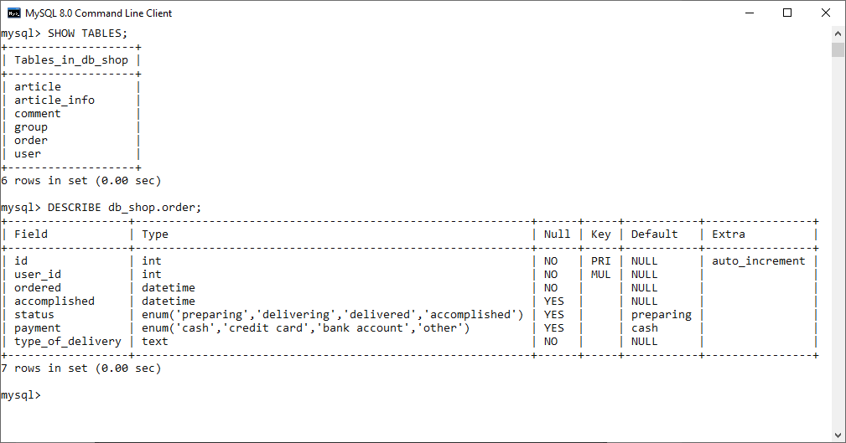

Виконаємо такі операції над схемою бази даних.

1. Вилучимо зв’язок order_user.
2. Вилучимо і змінимо поля в таблиці order.
3. Змінимо поле в таблиці User.
4. Додамо поле і нове обмеження унікальності до таблиці Message.
5. Змінимо тип обмеження цілісності для зв’язку file_message.

1. Видалення зв’язку між таблицями шляхом видалення обмеження для таблиці:

ALTER TABLE db_shop.order DROP FOREIGN KEY order_ibfk_1, DROP INDEX user_id;

Для перевірки результату можна виконати команди SHOW INDEX FROM db_shop.order, та SHOW CREATE TABLE db_shop.order.

2. Видалення поля і зміна розмірності поля в таблиці order:

ALTER TABLE db_shop.order DROP COLUMN user_id;

ALTER TABLE db_shop.order MODIFY COLUMN type_of_delivery VARCHAR(35) NULL;

3. Зробимо поле last_name в таблиці user необов’язковим, і змінимо його розмірність та тип:

ALTER TABLE db_shop.user MODIFY COLUMN last_name VARCHAR(60) NULL;

4. Додамо до таблиці Comment поле version_id, яке дозволить зберігати різні версії одного і того ж коментря. Спочатку змінимо поле id, забравши лічильник (властивість auto_increment). Після додавання поля version_id, створимо нове обмеження унікальності для полів (id, version_id).

ALTER TABLE db_shop.comment MODIFY id INT NOT NULL, ADD COLUMN version_id TINYINT(8) UNSIGNED NOT NULL AFTER id, ADD CONSTRAINT UNIQUE UQ_comment_version (id, version_id);

Виконаємо команду DESCRIBE db_shop.comment;.

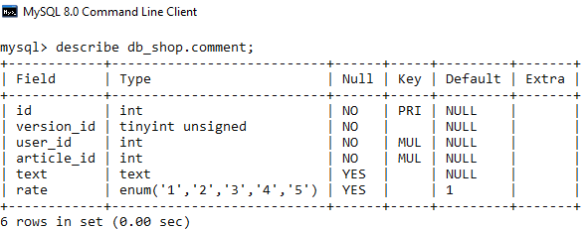

5. Змінимо обмеження цілісності comment_article_info так, щоб при видаленні продукту, з бази видалялись записи про всі приєднані до нього коментарі. Для цього потрібно видалити обмеження і створити нове, оскільки MySQL не підримує директиви ALTER CONSTRAINT.

ALTER TABLE db_shop.comment

DROP FOREIGN KEY comment_ibfk_2,

ADD CONSTRAINT comment_article_info_fk1 FOREIGN KEY (article_id)

REFERENCES db_shop.article_info (goods_id) ON DELETE CASCADE;

Для перевірки результату можна виконати команду SHOW CREATE TABLE comment;

**Висновок** : на цій лабораторній роботі було розглянуто методи модифікації структури таблиць БД засобами SQL та проведено модифікацію полів, зв’язків і обмежень.